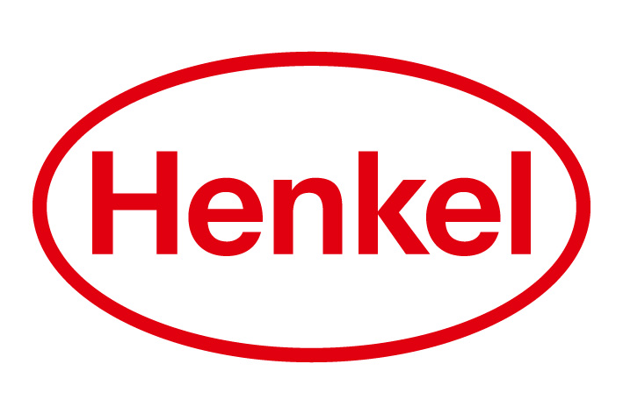
Juni 2018

Somat Gold 12 Multi-Aktiv: verbesserte Formel und innovative Verpackung

Beste Somat-Kraft in wasserlöslicher Folie
Somat Gold 12 Multi-Aktiv wird jetzt noch besser: In der Reinigungskraft, der Handhabung und hinsichtlich der Verpackung legt Somat nochmal zu. Die verbesserte Formel mit Tiefenreinigung wirkt extra-kraftvoll gegen Eingebranntes und entfernt sogar hartnäckige Anschmutzungen wie zum Beispiel von Haferflocken. Der neue Tab in wasserlöslicher Folie erfordert kein Auspacken mehr und der wiederverschließbare Beutel lässt sich platzsparend verstauen.
Die Entfernung von eingebrannten Essensresten vom Familienabendessen oder den eingetrockneten Haferflocken vom Frühstück kann leicht zu einer Geduldsprobe werden. Somat Gold 12 Multi-Aktiv schafft mit seiner verbesserten Formel eine noch tiefer gehende Reinigung von hartnäckigen Verschmutzungen wie zum Beispiel von Haferflocken, die das vorherige Einweichen des Geschirrs überflüssig macht. Das Ergebnis: brillante Spülergebnisse ohne Rückstände. Außerdem ist der modernisierte Tab neu verpackt. Die wasserlösliche Folie, die biologisch abbaubar ist, bedeutet nicht nur weniger Abfall, sondern auch eine leichtere Handhabung: Tab mit Folie in die Dosierkammer legen – fertig. Es ist kein Auspacken mehr erforderlich. Ein weiterer Clou ist die Umverpackung: Mit dem praktischen Zipp-Verschluss kann der Beutel ganz einfach geöffnet und wieder verschlossen werden. Durch die flexible Form der Verpackung findet Somat Gold 12 Multi-Aktiv auch in jedem Schrank Platz.
Word of Mouth-Kampagne
Um die verbesserte Qualität von Somat Gold 12 Mulit-Aktiv den Konsumenten näher zu bringen wird die Somat Word of Mouth-Kampagne initiiert. Konsumenten können sich via https://www.henkel-lifetimes.at/ zur Kampagne anmelden und erhalten dann die neuen Produkte zum Testen zugeschickt. Die mitgelieferten Probierpackungen werden an Freunde verteilt und die Erfahrungen mit dem neuen Produkt auf Facebook gepostet. Unter allen Teilnehmern wird eine Kenwood Cooking Chef Gourmet-Küchenmaschine im Wert von € 1.400,- verlost.
Außerdem wird es ein starkes TV-Werbe-Paket, eine Online-Kampagne und eine Geld-zurück-Garantie-Kampagne, die von Anfang Juli bis September läuft, geben, um die Vorzüge des neuen Somat Gold wirksam zu präsentieren.
Die neuen Somat Gold 12 Multi-Aktiv Tabs mit noch besserer Formel sind ab Juni 2018 im Handel verfügbar.

Verwendete Sammelbezeichnungen wie Konsumenten, Verbraucher, Mitarbeiter, Manager, Kunden, Teilnehmer oder Aktionäre sind als geschlechtsneutral anzusehen. Die Produktnamen sind eingetragene Marken.

Fotomaterial finden Sie im Internet unter http://news.henkel.at.

Die Osteuropa-Zentrale von Henkel befindet sich in Wien. Das Unternehmen hält in der Region eine führende Marktposition in den Geschäftsbereichen Laundry & Home Care, Adhesive Technologies und Beauty Care. In Österreich gibt es Henkel-Produkte seit 131 Jahren. Am Standort Wien wird seit 1927 produziert. Zu den Top-Marken von Henkel in Österreich zählen Blue Star, Cimsec, Fa, Loctite, Pattex, Persil, Schwarzkopf, Somat und Syoss.

Henkel verfügt weltweit über ein ausgewogenes und diversifiziertes Portfolio. Mit starken Marken, Innovationen und Technologien hält das Unternehmen mit seinen drei Unternehmensbereichen führende Marktpositionen – sowohl im Industrie- als auch im Konsumentengeschäft: So ist Henkel Adhesive Technologies globaler Marktführer im Klebstoffbereich. Auch mit den Unternehmensbereichen Laundry & Home Care und Beauty Care ist das Unternehmen in vielen Märkten und Kategorien führend. Henkel wurde 1876 gegründet und blickt auf eine über 140-jährige Erfolgsgeschichte zurück. Im Geschäftsjahr 2017 erzielte Henkel einen Umsatz von 20 Mrd. Euro und ein bereinigtes betriebliches Ergebnis von rund 3,5 Mrd. Euro. Allein Loctite, Schwarzkopf und Persil, die jeweiligen Top-Marken der drei Unternehmensbereiche, erzielten dabei einen Umsatz von
6,4 Mrd. Euro. Henkel beschäftigt weltweit mehr als 53.000 Mitarbeiter, die ein vielfältiges Team bilden – verbunden durch eine starke Unternehmenskultur, einen gemeinsamen Unternehmenszweck und gemeinsame Werte. Die führende Rolle von Henkel im Bereich Nachhaltigkeit wird durch viele internationale Indizes und Rankings bestätigt. Die Vorzugsaktien von Henkel sind im DAX notiert. Weitere Informationen finden Sie unter www.henkel.de.

Kontakt Mag. Michael Sgiarovello Daniela Sykora
Telefon +43 (0)1 711 04-2744 +43 (0)1 711 04-2254
Telefax +43 (0)1 711 04-2650 +43 (0)1 711 04-2650
E-Mail michael.sgiarovello@henkel.com daniela.sykora@henkel.com

